
6.26客戶最新需求：
Langkawi Shore Excursions想要字體放大點

要加入Private Driver & Transport

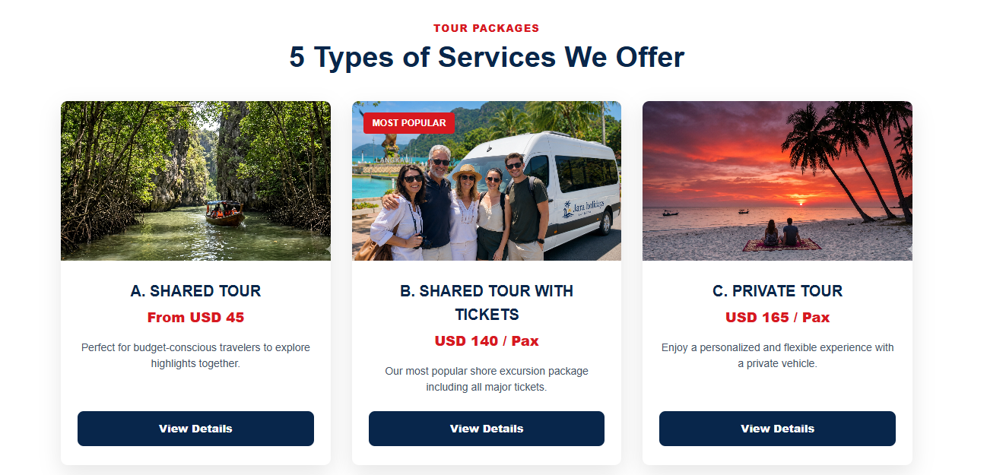
照片改這張，老闆怕誤導客人

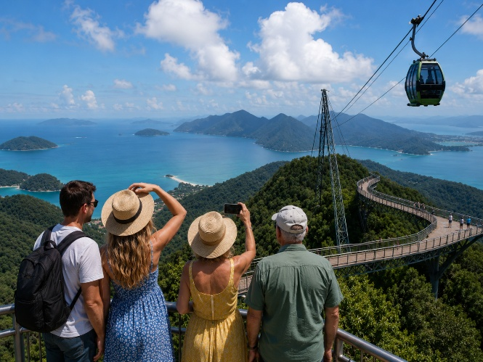
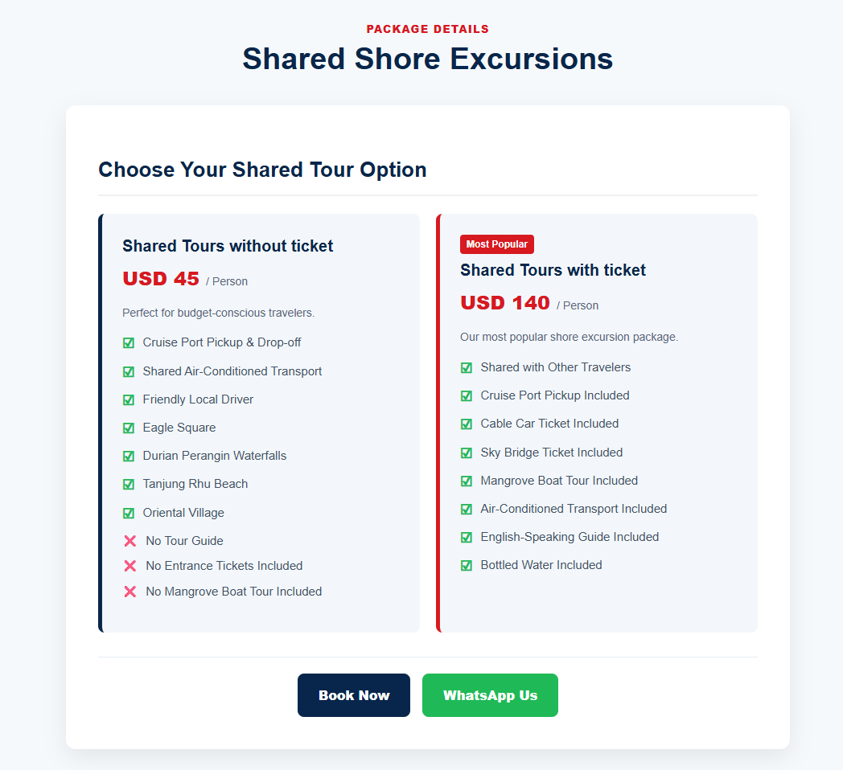
老闆忘了還有兒童價格*會需要補上去
另外需要把兩個可選時間放上去：分別是09：00a.m. & 02：00p.m.
全程約 6 hours

兒童價格：
USD 45 shared tour
Child is USD 35
Shared with tickets
Child USD 125

Pick up & Drop off: Langkawi cruise pier - Taxi Paging Area
Pick up time: 09:00a.m. & 02:00p.m.
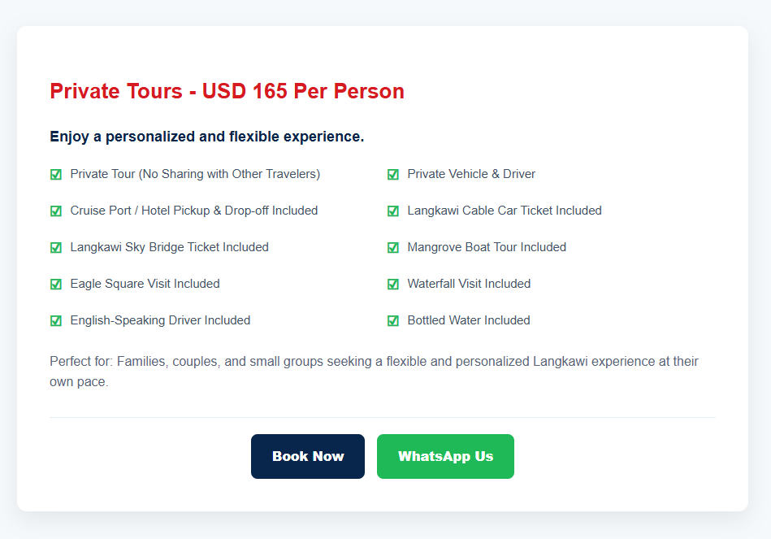
老闆忘了還有兒童價格*會需要補上去
另外需要把兩個可選時間放上去：分別是08：00a.m. & 09：00a.m.
全程約 6 hours

兒童價格：
Private tours
Child USD 130

Pick up & drop off: Langkawi cruise pier - Taxi Paging Area
Pick up time: 08:00a.m. & 09:00a.m.

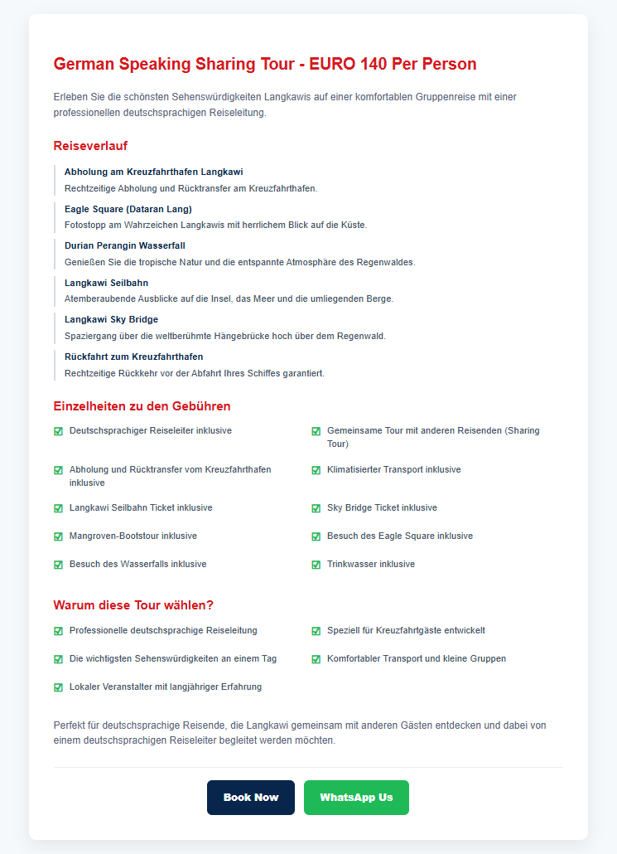
老闆忘了還有兒童價格*會需要補上去
另外需要把兩個可選時間放上去：分別是08：00a.m. & 09：00a.m.
全程約 6 hours

兒童價格：
German speaking
Child euro 110
Pick up & Drop off: Langkawi cruise pier - Taxi Paging Area
Pick up time: 08:00a.m. & 09:00a.m.

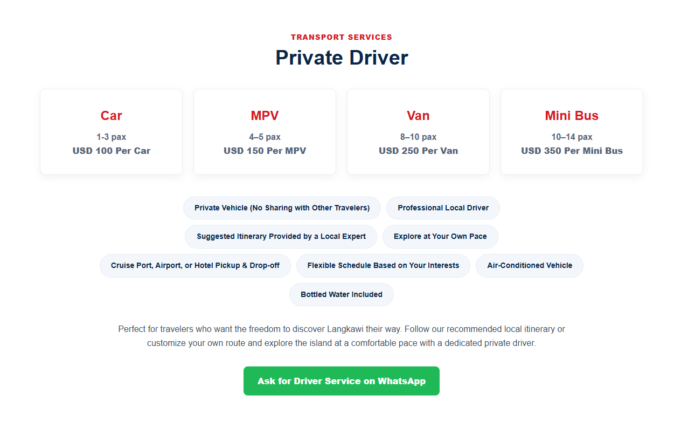
老闆想要增加自己汽車的照片
可租借時間為早上07:00a.m. —— 02:00p.m. (最晚09：00p.m.結束)
租借時長為 7 hours
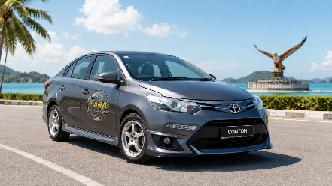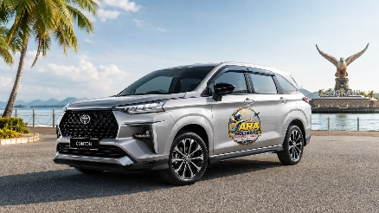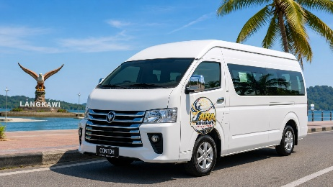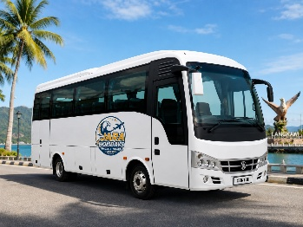
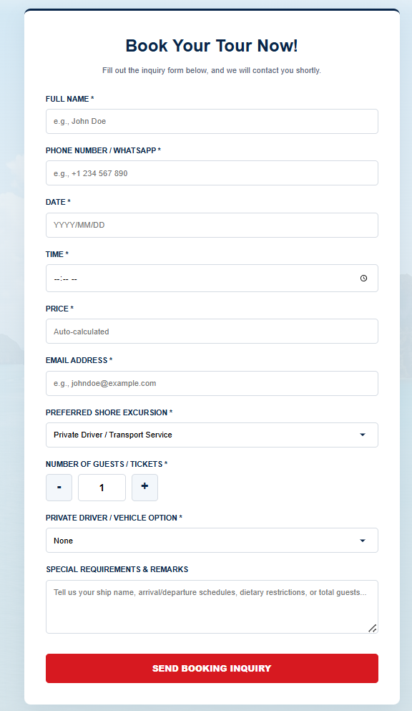
時間改成下拉式
增加passport欄位
增加欄位：
